***Дата публикации: 27 июня 2024 г.***

На территории Лиозненского района деятельность добровольных дружин строится на основании [Закона Республики Беларусь от 26 июня 2003 года №214-3 «Об участии граждан и охране правопорядка»](https://pravo.by/document/?guid=3961&p0=H10300214), [постановления Совета Министров Республики Беларусь от 09 октября 2003 № 1286 «Об утверждении Положения о порядке регистрации добровольных дружин»](https://pravo.by/document/?guid=3961&p0=C20301286).

В своей деятельности добровольные дружины руководствуются Положением о добровольной дружине. Данная работа строится в тесном взаимодействии с районным отделом внутренних дел Лиозненского районного исполнительного комитета (далее – райисполком).

Учитывая складывающуюся оперативную обстановку в районе, особое внимание уделяется общепрофилактическим мероприятиям с задействованием общественных формирований правоохранительной направленности. Координирующая роль по организации работы общественных формирований правоохранительной направленности возложена на районный исполнительный комитет и исполкомы сельских Советов.

Для оперативного руководства работы добровольных дружин состав районного штаба добровольных дружин утвержден решением Лиозненского райисполкома от 24 февраля 2023 года № 154. Председателем штаба является заместитель председателя райисполкома по социальным вопросам  И.А.Дервоед.

Основной целью деятельности добровольной дружины является оказание содействия правоохранительным органам в обеспечении правопорядка на улицах и в местах массового отдыха граждан.

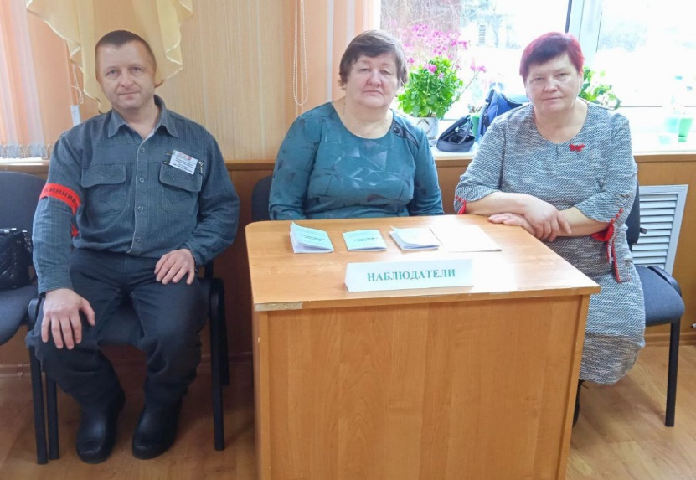В 2024 году во время проведения выборов в Палату представителей Национального собрания восьмого созыва и местные Советы депутатов двадцать девятого созыва помощь правоохранительным органам оказывали дружинники нашего района. На всех 17 избирательных участках были задействованы дружинники. Они патрулировали прилегающую к участку для голосования территорию. Дежурство проходило и в основной день, и в дни досрочного голосования во время работы участков. Графики были сотавлены так, чтобы добровольцы обеспечивали порядок на участках, организованных на предприятиях, в учреждениях, где они трудятся.

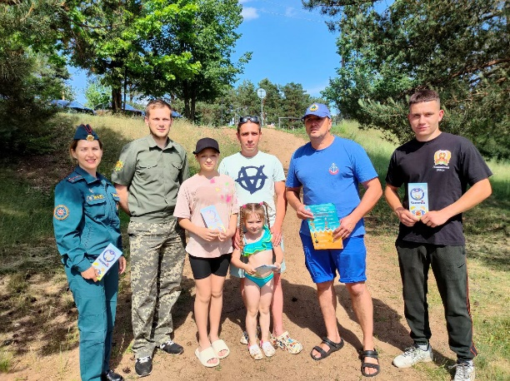В летний период дружинники совершают еженедельные рейды в местах массового отдыха граждан. В зоне повышенного внимания – водные объекта района, которые члены добровольных дружин посещают совместно с МООП, РОЧС, БРСМ, ОСВОД. Во время таких рейдов также проводится профилактическая информационная работа с жителями и гостями нашего региона.

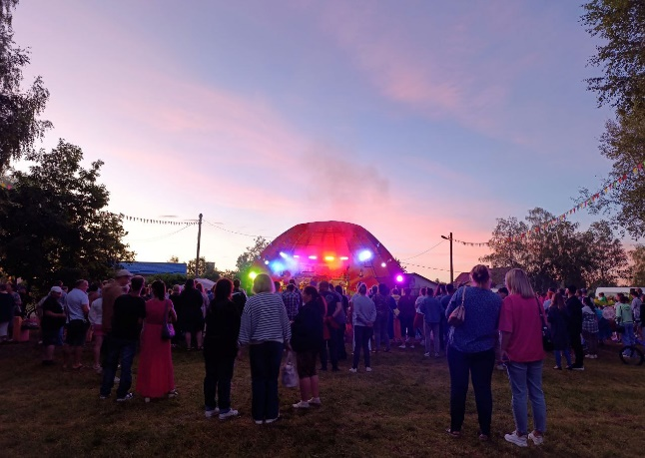 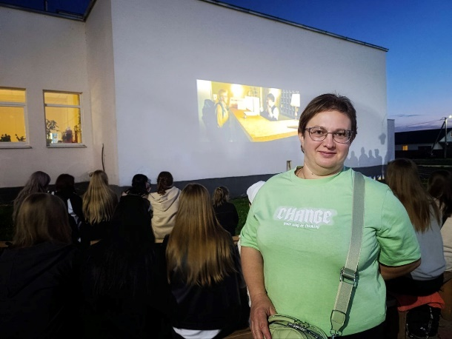

Помимо таких рейдов, члены добровольных дружин участвуют в обеспечении порядка при проведении праздничных и тематических дискотек, киномарафоне «Кино под открытым небом», праздничных тематических вечерних мероприятиях и т.д.

Еженедельное дежурство дружинниками и их участие в различных рейдовых акциях и мероприятиях продолжается.

Главный специалист отдела идеологической работы и по делам молодежи райисполкома        О.С. Могучая